

**Ejercitación Semana 9: Grupo 3**

**HUELLA DIGITAL**

**Y**

**EVOLUCIÓN TECNOLÓGICA**

**Profesora: Agustina Romano**

**Alumnos:**

Juan Ignacio Belforte

Rosana Oriana

Luca Xavier Britez

Agustina Ferreira

Eduardo Ponsi

Marina Chavero

Tomas Serapio

Christian Centurión

**Huella Digital**

Siempre que utilizas Internet, dejas un rastro de información conocido como tu huella digital. Una huella digital crece de muchas maneras: por ejemplo, cuando publicas en redes sociales, te suscribes a un boletín informativo, dejas una reseña en línea o compras en línea.

En ocasiones, no siempre es obvio que estás contribuyendo a tu huella digital. Por ejemplo, los sitios web pueden rastrear tu actividad instalando cookies en tu dispositivo, y las aplicaciones pueden recopilar tus datos sin que lo sepas. Una vez que permites que una organización acceda a tu información, esta podría vender o compartir tus datos con terceros. Y lo que es peor, tu información personal podría verse comprometida como parte de una filtración de datos.

A menudo se escuchan los términos “activo” y “pasivo” en relación con las huellas digitales:

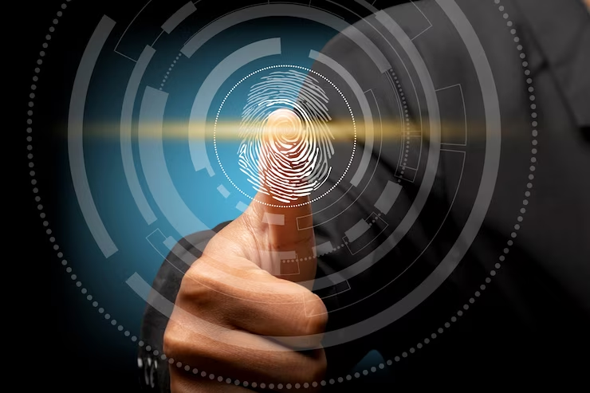

### **Huellas digitales activas**

Una huella digital activa ocurre cuando el usuario comparte deliberadamente información sobre sí mismo (por ejemplo, mediante la publicación o participación en sitios de redes sociales o foros en línea). Si un usuario inicia sesión en un sitio web a través de un nombre de usuario o perfil registrado, cualquier publicación que realice forma parte de su huella digital activa. Otras actividades que contribuyen a las huellas digitales activas incluyen completar un formulario en línea (cómo suscribirse a un boletín informativo) o aceptar cookies en tu navegador.

### 

### **Huellas digitales pasivas.**

Se crea una huella digital pasiva cuando se recopila información sobre el usuario sin que este sea consciente de que está sucediendo. Por ejemplo, esto ocurre cuando los sitios web recopilan información sobre cuántas veces los visitan los usuarios, de dónde vienen y cuál es su [dirección IP](https://latam.kaspersky.com/resource-center/definitions/what-is-an-ip-address). Este es un proceso oculto, por ende los usuarios pueden no saber que está ocurriendo. Otros ejemplos de huellas pasivas incluyen sitios de redes sociales y anunciantes que recopilan las veces que pones “me gusta”, compartes y comentas para crear un perfil sobre ti y enviarte contenido específico.

## **¿Por qué son importantes las huellas digitales?**

Las huellas digitales son importantes por los siguientes motivos:

* Son relativamente permanentes y, una vez que los datos son públicos (o incluso semipúblicos, como puede ser en el caso de las publicaciones de Facebook), el propietario tiene poco control sobre cómo los usarán los demás.
* Una huella digital puede determinar la reputación digital de una persona, la cual ahora es casi tan importante como su reputación fuera de Internet.
* Los empleadores pueden verificar las huellas digitales de sus empleados potenciales, especialmente sus redes sociales, antes de tomar decisiones de contratación. Los colegios y universidades también pueden verificar las huellas digitales de sus posibles estudiantes antes de aceptarlos.
* Las palabras y fotos que publiques en línea pueden malinterpretarse o modificarse, lo que podría provocar una ofensa involuntaria.
* El contenido destinado a un grupo privado puede extenderse a un círculo más amplio, lo cual podría dañar relaciones y amistades.
* Los cibercriminales pueden aprovecharse de tu huella digital, utilizándola para fines como el [phishing](https://latam.kaspersky.com/resource-center/threats/spam-phishing) para acceder a la cuenta o crear identidades falsas basadas en tus datos.

Por estas razones, vale la pena considerar lo que dice tu huella digital sobre ti. Muchas personas intentan administrar su huella digital siendo cautelosas con sus actividades en línea para controlar los datos que se pueden recopilar en primer lugar.

**La evolución de la tecnología**

**La evolución de la tecnología son las diferentes etapas de desarrollo tecnológico por las cuales ha pasado la humanidad para llegar al nivel de innovación actual.**

**etapas históricas de la humanidad**

## 

### **El uso del fuego**

### **Las primeras técnicas de agricultura**

### **La invención de la rueda**

### **Desarrollo urbano**

**El desarrollo de la escritura**

### **La imprenta de Guttenberg**

### **El encuentro de dos mundos**

### **Máquina a vapor, tren de vapor, electricidad (Revolución Industrial)**

**A mediados del siglo XX se dieron a conocer las primeras computadora**



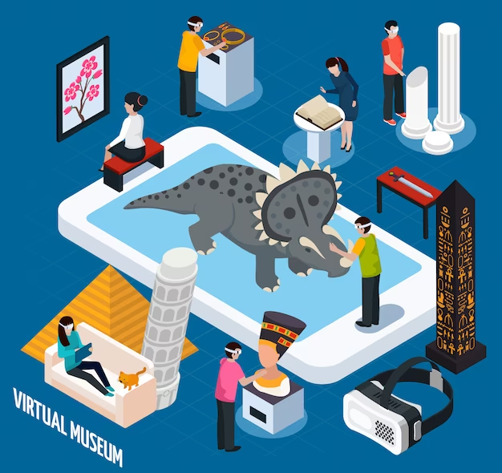

**https://www.freepik.es/vector-gratis/museo-monumentos-virtuales-viajes_5702291.htm#query=evolucion%20de%20la%20tecnologia%20a%20traves%20de%20la%20historia&position=32&from_view=search&track=ais**

**Diferenciador. (s.f.). Evolución de la tecnología. Diferenciador. Recuperado de** [**Texto de "Evolucion de la tecnología"**](https://www.diferenciador.com/evolucion-de-la-tecnologia/)

**Kaspersky. (s.f.). What is a Digital Footprint? Kaspersky. Recuperado de** [Enlace al Texto de "Huella Digital"](https://latam.kaspersky.com/resource-center/definitions/what-is-a-digital-footprint)

**Freepik. Hombre de negocios escaneando identidad biométrica con huellas dactilares para aprobación. Recuperado de**[Enlace a imagen "Huella digital"](https://www.freepik.es/fotos-premium/hombre-negocios-escanear-identidad-biometrica-huellas-dactilares-aprobacion_10453313.htm#query=huella%20digital&position=17&from_view=search&track=ais)

**Freepik. (s.f.). Fondo de elementos de tecnología estilo plano. Freepik. Recuperado de** [Enlace a imagen "Evolución Tecnológica"](https://www.freepik.es/vector-gratis/fondo-elementos-tecnologia-estilo-plano_1706921.htm)

query=EVOLUCION%20TECNOLOGICA&position=1&from_view=search&track=ais



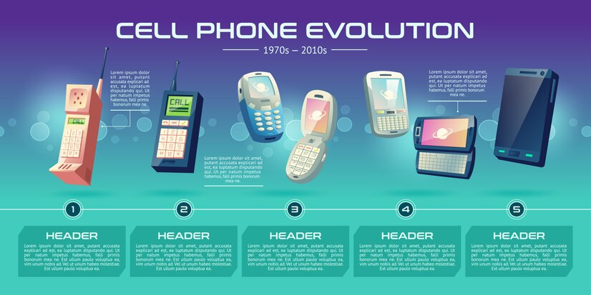

https://img.freepik.com/vector-gratis/banner-dibujos-animados-evolucion-tecnologias-comunicaciones-moviles_1441-3114.jpg?size=626&ext=jpg&uid=R119594348&ga=GA1.1.914057812.1696601228&semt=ais